VI PRATER MED NOEN LØPERE SOM KAN BLI VELDIG GOD
av Lars Reitan
HÅVARD SOLBAKKEN
går i 7. klasse på Mørkvedmarka skole. Favorittfag: Matte og utegym.
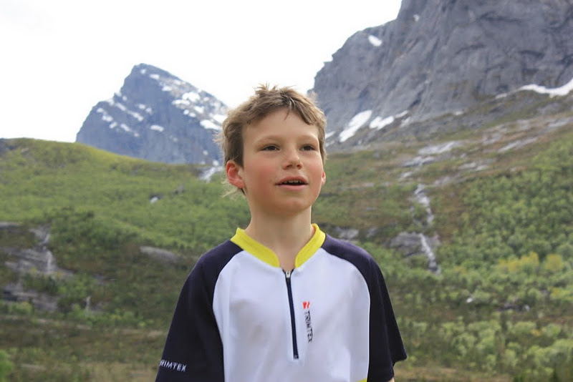
Hvordan var O-sesongen 2011 for deg?
- Den var kjempefin. Nesten alt gikk bra, bortsett fra en gang da jeg datt over et bål midt uti skogen. Jeg landa rett på en spiker og blødde veldig masse, og måtte bryte løpet. Jeg husker ikke helt hvor det var, men det var på et tirsdagsløp her i Bodø.
Hva er din sterke side som o-løper?
- Det er å orientere - det å ikke løpe meg vill. Jeg er ikke så rask som Amund (Kleist Godal) og Marius (Finstad). Det kan være litt vanskelig å løpe i skogen, for jeg er ikke så god til å se hvor jeg setter foten. Den hender ofte at jeg vrikker og detter. Til neste år skal jeg trene mer på å se hvor jeg løper.
Hva liker du best – sprintløp eller vanlig orientering i skogen?
- Sprint liker jeg veldig godt. Jeg liker å løpe i tett skog også, selv om det kan være vanskelig. Å løpe på universitet var kjempegøy. Det skulle vært flere inneløp.
Hva synes du om mandagstreningene og treningssamlinga på Kjerringøy?
- Kjerringøysamlinga var kjempegøy. Det er bra å komme til et nytt sted med mye bra terreng med berg og sånn. Treningene liker jeg også ganske bra. Jeg kommer i hvert fall ikke på noe som jeg ikke liker.
Hva trener du på nå?
- Går på skitrening to ganger i uka. Der er vi ganske mange. Ca 20 pers. 12-13-åringer. Jeg liker skøyting best, og gleder meg til det blir skirenn. Før gikk jeg på fotball også, men det har jeg slutta med for jeg ble for mye opptatt.
Hva liker du best - ski eller orientering?
- Ski. For det har jeg øvd på mye lenger enn orientering.
